「核のない平和で豊かな未来へのバトンタッチ！
～女性・母親・青年と共に学校・地域から参加と共同のネットワークづくりを～
山 下 正 寿
「太平洋核被災支援センター事務局長
幡多高校生ゼミナール顧問」
■プロフィール
県立高校の社会科教員として地域教育を実践。退職後、「四万十楽舎」・「黒潮実感センター」理事など地域の環境・文化・教育ネットワーク活動に取り組む。顧問である幡多高校生ゼミナールの「ビキニ事件」「津賀ダム強制連行」など地域の現代史を調査した活動は出版・映画化され、「龍馬賞」「焼津平和賞」などを受賞。
「福島原発事故」で被災した福島の高校生と幡多ゼミの高校生との交流を描いた映画の製作に携わる。
現在、ビキニ被災船員・遺族の救済をめざす裁判などで全国に幅広い支援と、特に若い世代への活動の継承を呼びかけている。
【２０２０年高知県文化賞受賞】
― 目 次 ―
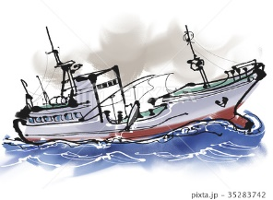
１. 私の歩みから
２. 「高校生ゼミナール」
3 .ビキニ核実験被災を追跡して
４. 船員保険の労災認定の申請と国家賠償請求訴訟
５.示された被災船員救済の必要
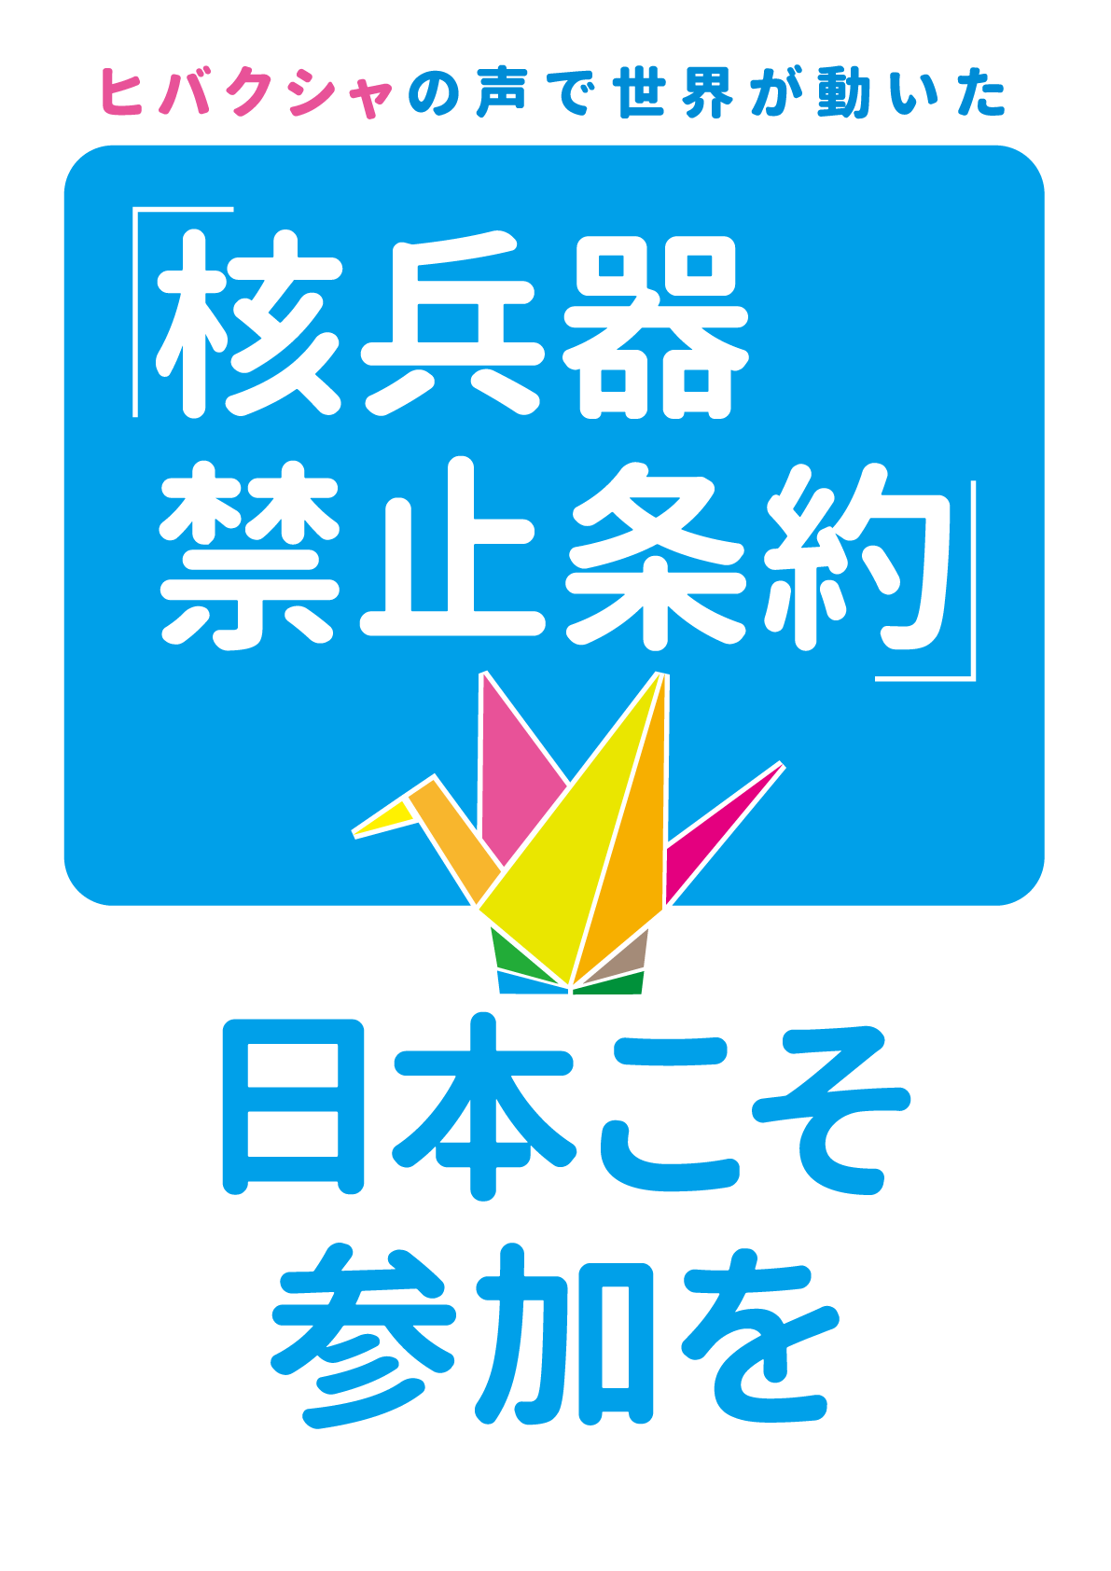
６. 核兵器禁止条約と核実験被災者救済
７. 核廃絶への新たな前進
８. 青年へのバトンタッチ
９. 女性・母親・青年の参加と共同のネットワークの取り組み

１. 私の歩みから
私が育ったのは、高知県宿毛市片島という港町です。母親が菓子屋、父親が時計屋を営んでいました。私は６人兄弟の下から２番目でしたが、出来が悪くて、小学校１年生の時はほとんど学校に行きませんでした。単に学校が嫌で、山や海に行って遊んでばかりいました。何をやってもダメな子でした。たとえば走ってもビリか、ビリから２番目。ただ、家の手伝いだけはしていて、お店番はよくやりました。
お店で番をしていると、沖の島（高知県西南部にある離島）のマグロ漁民が、島に帰る前にお菓子を沢山お土産に買っていくのです。日焼けした彼らは、見た目にもイキイキしていて、笑うと歯が真っ白で、すごく格好よく、子どもに対しても優しかったです。
ビキニ事件は、私が９歳の時に起きました。４年くらい経つと、沖の島のマグロ漁民たちに異変が起きました。まず、首の付け根に大きなコブができたりした。海の上で操業するからみんな声が大きいのですが、単にかすれているというより一生懸命出しても、声が出なくなったという感じでした。それから、まだ２０代３０代くらいなのに、表情も急に老けました。「一体この人たちはどうしたのだ」という思いはあったけれど、当時は子どもだから事情が分かりませんでした。
あこがれの早大教育学部に入学し、早慶戦で大騒ぎをして、大学の授業に失望し、空虚になりました。２年生の時、大隈講堂で戒能通孝氏の「小繋事件」の講演を聞き、友人の福田君と二人で小繋村を訪ねる旅に出ました。「小繋事件」は岩手県の山村の入会権をめぐって地主と農民とで3代に渡る裁判が行われた事件です。突然の大学生二人の訪問にも関わらず、第１回世界母親大会に参加された土川マツエさん含め、農民の方々が夜集まり、「山に枯れ枝やきのこを採りに行くことで犯罪者扱いされた」と語った後で、ひとりの婦人が「相手の弁護士さんは有名大を出た人と聞いたが、どうしてそんな立派な人が私たちのような貧しい農民を苦しめるのか。学生さん、どうか弱い者のために学問を使ってください」と言われました。夜中の１時近くまで話し、そこに泊めていただきました。翌日の早朝、朝もやの中で、昨夜発言した婦人が鍬をもって畑を耕していました。私は強い衝撃を受け、立ちすくみました。「何のために学ぶか」を教えてもらった旅となりました。
その後の早大闘争は、「何を学ぶために早大に来たのか」をクラスの仲間と語り合うことから始まりました。教育学部自治会再建から学生大会、ストライキ権確立投票まで熱気にあふれる討論と自治の流れが続きました。授業料値上げの撤回を求めるためには、大学教職員や世論の支持と同時に「大学の改革」を求める学生の参加が最も大切です。そこで私たちはクラスやサークルの討論の中で「教育学部に入学したが教師をめざす人が少ないこと」を知り、大槻健先生を迎えての自主学習会を開きました。また「教師をめざす会」を結成し、長野県伊那郡の教育を学ぶ旅など現実の教育現場に触れて学びあう機会を育てていきました。
早大闘争のバリケード撤去、戦術転換後に「自治会活動家」への弾圧と教員志願者の推薦拒否が反動的教授によって行われました。私も必修の日本教育史が「不可」だったため再受講していたら、担当教授から「山下君、君はこの教室にいる必要はない。なぜかは胸に手を当てて考えてみなさい」と言われました。翌日から私は担当教授室に日参しました。「あなたは教育者で、学ぼうとする学生を指導する責任がある」と追及すると「それでは、早大闘争についてレポートを提出せよ。君は都の公安からマークされている」
と言われました。すぐに「日本教育史における早大闘争の意義」をレポート１０数枚書いて提出したら、「可」でした。
早大闘争では、機動隊の学内導入など、まるで戒厳令下のような光景に権力の暴力性を見ましたが、学生運動へ内部分裂を持ち込む策動や学生自治会活動家への精神的な圧力など権力の多様な攻撃の仕組みを学びました。これに対抗するには攻撃の本質を科学的に見抜き、楽しく達成感を持てる学びのネットワークを拡げ、社会問題として発信を目標達成まで持続することだと思いました。「失うものを持たない強さ」を身につけてくれた経験でした。
高知に帰った私に高校の同級生だった県警刑事から「大学でははでにやったようだな」と言われました。高校の社会科教員試験は不合格で、臨時教員からスタートしました。学生時代の全国教員系ゼミナールに参加していた自治会リーダーたちの多くがこの教員採用で思想差別を受けていました。私は時間講師の自由さを生かし、高知県内を駆け巡り、西から東まで４サークルの結成をよびかけ、「臨時教員の告発」「嘆きを怒りに」を出版し「教育に臨時はない」と社会問題化していきました。同時に全国の臨時教員ネットワーク形成のため、宮城、新潟、埼玉、東京、静岡、京都、大分、沖縄へと仲間とともに走り廻りました。こうした拡がりの中で、高知県でも２００余名の臨時教員が3年計画で採用され、私も最後に採用されました。組合攻撃に真向かう活動で、県教祖の組合員は、大きく拡大して行きました。
早大闘争で学んだ自治を、今度は私が高校生たちと育てあうことになりました。採用から４年後に高教組執行委員（青年部書記長）として県下の高校生の学習交流集会を５００名規模で実現し、授業改革講座や学校行事の充実，校則改正など各校の自主活動を拡げることに取り組みました。
宿毛高校で、「父母・祖父母の青春時代」と題した、生徒と同じ十代後半にどういう暮らしをしていたのかを調べて書くという宿題を出しました。７年ほどでおよそ１２００人の逸話が集まりました。終戦前後の時期のおじいちゃん、おばあちゃんの体験記録が中心です。
この地域にすごく分厚い歴史があることが私も分かり、それを生徒たちと一緒に調査したいという思いでいました。ただ、学校は外出許可や事後報告の手続きが煩雑で、高校生の要望にはとても応えられません。

２. 「高校生ゼミナール」
地域に出やすくするために、「幡多高校生ゼミナール」という社会教育・生涯学習サークルを立ち上げたのです。学校は関与せず、教師も自由にボランティア・顧問として活動に参加します。つまり、学校から許可をいちいち貰わずに動けるような状況を作りました。それで１９８３年、沖の島の強制疎開の調査の時に結成し、翌年は柏島の特攻隊基地を調査しました。８５年の広島・長崎の被爆４０周年の時には、地域の被爆者を調査することになりました。宿毛市の漁村に住むおばあちゃんが長崎の被爆者だと聞き、訪ねました。すると、「うちの息子は長崎でも被爆したけど、ビキニでも被曝した」と。私は社会科の教員でしたから、被曝といえば第五福竜丸のことしか知識がなかったので、「第五福竜丸に乗っていたのですか」と質問すると、「ちがう。室戸の船だ」と言われ、しかも息子さんはその後、病気を苦にして、２７歳で、海に入って自殺したという。「おばあちゃんの代わりに事情を調べようじゃないか」ということから調査がスタートし、ビキニ事件に関わり始めました。
「高校生ゼミナール」は、県下の漁村にビキニ水爆実験の被災者が多いことに光をあてました。第五福竜丸を含む延べ１０００隻、実数５５０隻の被災船を追跡する旅を、高知から東京、静岡、広島、長崎、
沖縄へと続けた。この活動がドキュメンタリー映画「ビキニの海は忘れない」に記録化され、早大同窓生の吉永小百合さんにナレーターとして参加していただきました。東京の旅で、第五福竜丸展示館を訪れました。当時マグロを検査した東京都の職員の方が来て、証言してくれました。その時高校生がこう言ったのです。「なぜ人を調べなかったのですか？ なぜマグロだけを調べて、漁民を調べなかったのですか。」スパッと本質を突いた質問でした。漁民を調査しなかった理由は、東京都から派遣されたのが医者ではなかったからです。第五福竜丸と同じように「危ない」と思ったら、医者が漁民を検査すべきです。「あなたは放射能を浴びているのだから病院に行きなさい、検査しなさい」という指示が出されるべきですが、そうではなく、マグロを測る職員が派遣されていました。アメリカは缶詰マグロを大量に輸入していて、そのマグロが自国に入ってくるのを防ぐために、マグロを調べろという指示をアメリカが出したのです。アメリカは、日本の漁民の被曝が広がれば、水爆実験ができなくなることを恐れていました。
故第五福竜丸無線局長・久保山愛吉さんの妻・すずさんを静岡県の焼津に訪ねました。ビキニ核実験被災は、汚染マグロが３月～１２月検査中止まで、全国の太平洋岸すべてのマグロ水揚げ漁港で検出され、放射能汚染が、食事や子どもの健康問題として全国に波及し、母親大会結成のきっかけになりました。すずさんは、第１回日本母親大会で「主人が水爆実験のために殺されたのは、いったい主人がなにをしたというのでしょう」と強い抗議と実験の中止をよびかけました。その後、すずさんは、あまり人に会おうとしませんでした。原水爆反対運動が分裂したこと、地域の不理解もあったと聞きました。高校生に会ってくれた時に、「見舞金を第五福竜丸だけが貰ったことで、周りからねたまれた。第五福竜丸の船員ほど酷くはないけど、実験の周辺海域で操業して病気になっても他の船には何の保証もないのに、福竜丸だけ見舞金を貰ったというのでねたまれたのです。悔しかった、辛かった。」と言っていました。（この時、庭に咲いていた愛吉さんの植えたバラの花が挿し木で高知に渡り、２０２０年の静岡の全国母親大会で、幡多ゼミOB橋崎律子さんがバラの挿し木を里帰りさせました）高校生は、相手の立場になって聞こうとします。若い世代の高校生だから話を引き出せた、事件に光をあてることができたのです。知りたいから学ぶ、これが本当の学習です。それを体験的に乗り越えていったのがフィールドワークでした。目の前にいるのは、実際に現代史を体験した証言者で、その人を通じて学んでいくということです。しかし、高校は３年間、ちょっと勉強して「あっ」と気付きを得たら卒業です。先輩がやった活動を後輩が引き継ぐことで、調査が広がっていったのです。
幡多ゼミ生のなかで、学校に馴染めない生徒や不登校気味、いじめられている生徒が、年度によっては半分近くいる時もありました。無表情で、話もしないで固まっているような、大丈夫かなと思ってしまう生徒たちでした。新加入者は、先輩の幡多ゼミ生たちが顧問を友人扱い、言いたい放題、車のなかでも歌を歌う、ここは何をしてもいいという安心感を持ったのではないでしょうか。ゼミ生同士は上下関係もないですから、ひとりの人間として興味を持とうとする気持ちが出てきます。同じ証言を聞いても、受け止め方が各人で違うということが非常に大事です。緊張ぎみだった子もだんだんと表情が出て来て、発表し合うようになると、私も何か言わなきゃと手を挙げて自分の言葉で喋って、表現を始めます。こうしたことを重ねていきました。自分の体験を通じて話をするという能力を身につけたら、「こういう体験をしたから自分はこういう風に変わって、こういうことに興味を持った。だから、ここでこういう勉強をしたいと思います」というように、将来どういうことがしたいのか、自分の言葉ではっきり言えるようになったのです。それから、文章を書く力もつきました。具体的な事例から派生して地域から世界へ繋げていくという発想も、できるようになり、大学に推薦入試で合格し、教員、公務員、福祉施設職員を進路に選ぶ人が多くなりました。
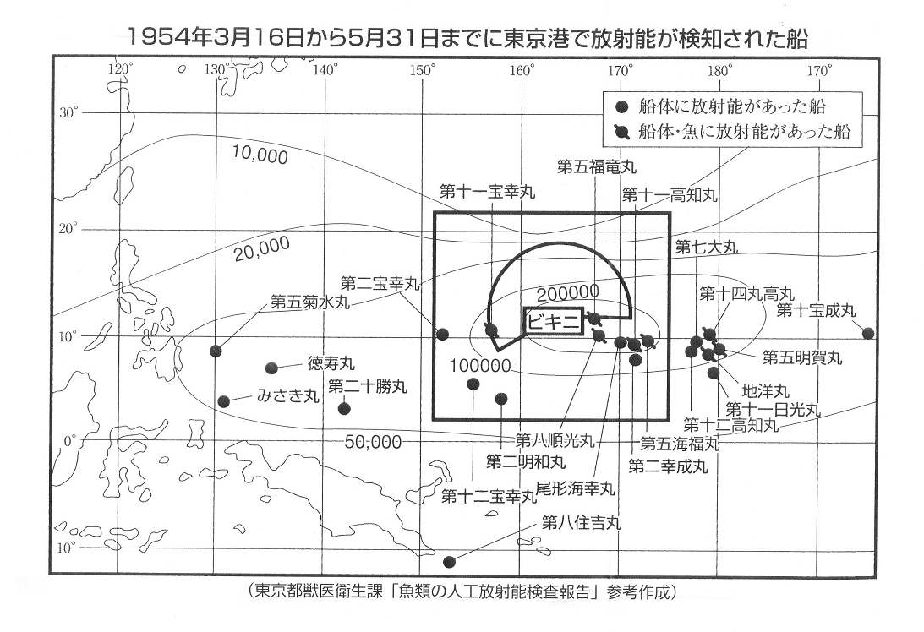
３.ビキニ核実験被災を追跡して ＊DVD「核被災と核兵器禁止条約」より６分上映
ビキニ核被災元船員・遺族にとって承服しがたいことは、被災・被ばくの実態が当の船員たちに知らされることなく、事件発端から1年も経たないうちに日米政府間の政治決着が図られ、その後被災に関するすべてのことが闇のなかに封じられてしまったことです。日本の漁船員が被災した可能性があるのに、なぜこれほどまでに日本政府は追跡調査もしようとしないのか、それにはとても大きな政治・経済的背景があったことが、次々と明らかになってきました。情報公開を求め続けて、最近明らかになった公文書を１例紹介します。
「ビキニ事件の外務省折衝で、戦犯釈放とガリオア借款問題が取引材料に使われたことを示す公文書」 （外務省極秘資料より）
外交史料館から取り寄せたビキニ事件政治決着関係資料（330頁）に、駐米大使からアリソン駐日大使との打ち合わせた内容を岡崎外務大臣に送った公文書がありました。戦犯釈放が議題となり、生体解剖関係者に触れていますが、九州帝国大学医学部が米軍捕虜8人を生体解剖していますのでこの医師たちは戦犯で収容されていたのか追跡が必要です。ビキニ事件の外務省折衝で、戦犯釈放とガリオア借款問題と取引材料に使われたことを示す公文書です。 【注】（ ）は、「太平洋核被災支援センター事務局」記入
昭和二九年六月七日 岡崎大臣 ワシントン本省 井口大使（アリソン大使との内話に関する件）一七日アリソン大使に対する内話左の通り
- ビキニ補償問題については本日午後（一八日帰任の答）もニクソン副大統領初め上院議員等に会見の予定であるが大体三億円に近いもので纏まる見込みであり又本件急速解決のため予算計上を避け mutual securlty fund から支出することとなるべくこの点スタッセンの了解済み 【注】ビキニ環礁の水爆実験で被爆した 第五福竜丸以外の漁船に対する一括見舞金を予算計上せず「対外工作資金」から支出
二、日韓関係は進展なし暫く cool off する外ならん（本使よりジュネーヴにおける朝鮮問題決裂のため梁大使も近く帰任すべく話合を続ける積りなる旨話しおけり） 【注】日韓基本条約交渉のこと
三、戦犯問題については大量釈放は無理なるもクレメンシーボード（戦犯恩赦・仮釈放監察委員会）にかける条件としての服役期間を短縮する等緩和措置を講じ漸次釈放のことに取計らいたく但し例えば生体解剖関係等人道上如何にしても許し得ざるケースは日本政府において国民に対して事情を明らかにし釈放出来ざる理由を発表することとするも一案なるべし 【注】昭和３０年、日米政治結着をした内閣は、鳩山一郎首相、重光葵外務大臣、岸信介日本民主党幹事長（いずれも元A級戦犯容疑）「Ａ級戦犯」は昭和３１年「ＢＣ級戦犯」は昭和３３年までに赦免、釈放された。「九大生体解剖事件」（青木書店刊：東京裁判ハンドブック）より1945年5月17日から6月3日のあいだに、アメリカ軍搭乗員俘虜8人を、西部軍の監視のもとに、九州帝国大学医学部で4回にわたって生体解剖をおこなった事件。この事件の裁判は、横浜法廷で1948年3月11日からおこなわれ、3人が絞首刑、ほかに終身刑4人、重労働14人の判決がなされた。しかし、1950年10月、再審理により、絞首刑の宣告を受けた5人全員が有期刑に減刑された。
四、ガリオアについては、Natioani Advisory Council とも話合いたるが急速解決の必要を強調しおり米案（7億３百万ドル）に対する日本対案を御提示あらば考慮に吝（やぶさか）ならずその上にて何とか至急取纏めたく本件解決により今後の借款問題交渉に資するところ少なからざるものあるべし 【注】ガリオア貸与金（７億３００万ドル）の返済を日本側が決定できなかった。 ガリオア資金：占領地救済政府基金（GARIOA） エロア資金：占領地経済復興基金（EROA） 日本に対しては総額１８億ドルの援助が行われ、うち１３億ドルが無償援助となった。 戦後共産主義陣営との対決が必然的に生じるなかで、アメリカが早期にドイツや日本などを復興させ、対共産主義の防波堤とするための政策ではあるが、日本の戦後復興が成った大きな要因である。 配布先 大臣、次官、官房長、アジア、欧米、経済、条約各局長、（略）
４. 船員保険の労災認定の申請と国家賠償請求訴訟
被災した船員には真実が隠され、被災船員の健康状態の把握などの救済措置が放置されたまま６０年余が経過して、癌をはじめとするさまざまな放射線関連疾患の早期発見の機会が失われてきたことは明らかです。
ビキニ被曝船員（主な被災船８隻１１２名）と国民死亡統計を比較すれば、ビキニ被曝船員でがんによる死亡者が、国民平均より、３０代―９倍、４０代―６倍、５０代―７倍、６０代―５倍となっています。科学的事実としては、被災した高知船籍の元船員から提供された歯の電子スピン共鳴法（ESR）による被ばく量の推定値は３１９ミリシーベルトであったことが報告されており、この被ばく線量は、広島大名誉教授の星正治氏によれば広島の爆心地から１．６キロメートルの全身被ばくに相当するということです。
２０１６年２月２７日に、ビキニ核被災船員と遺族の方１１名で、全国健康保険協会船員保険部に船員保険の労災認定の申請をおこないました。「有識者会議」は見解を出せないまま、労災申請から１年１０カ月過ぎてようやく報告書を出し、船員保険部は２０１７年１２月２５日、１１名の全員不支給との決定をしました。今回の有識者会議の報告書は、米軍資料を使い、被災した元船員の外部被ばく線量は最大でも２．２０ミリシーベルトとしています。しかし第五福竜丸をあえて外しており、同じ方法で計測すると第五福竜丸は０．０８ミリシーベルトという低線量となります。
キャッスル作戦の総核威力は、広島原爆の３２２０倍（広島原爆が約８年９カ月半の間毎日爆発と同規模）です。当時のべ１０００隻に及ぶマグロ船が汚染マグロを廃棄し、９８隻に「死の灰」汚染記録があるなかで、第五福竜丸だけが被災したとすること自体、科学的でないことは明白です。
高知地裁での被災船員・遺族の証言一部を要約して紹介します。裁判開始から、２０２１年９月まで、元原告のうち７人の船員と１人の遺族が死亡しました。
今日はビキニ核実験被災訴訟原告でありお母さんである増本美保さん・下本節子さんお二人の報告をお聞きください。
・増本美保さんー（増本和馬さんの証言引用）「ひめ丸でビキニ環礁の西方に出漁し、水爆実験での危険区域は全く知らず、無防備のまま操業しました。帰港したところ、白衣姿の人たちが現れ、手持ちのガイガーでマグロの検査で、ガーガーという音とともに、計量器の針が振れていました。しかし、その計った数値は、全く知らされませんでした。その後の体調は、４０歳頃から、健診で白血球が多いと言われ、４５歳頃から呼吸困難となり、診察の結果、慢性気管支炎と言われ、度々下船を考えるようなしんどさが現れました。平成１２年に前立腺がん、平成１９年には狭心症で入院する等、現在も通院治療中です。今回、ビキニ被災資料が開示され、詳しく事情を聞くと、私たちは国民扱いされていない、見殺しにされたのだと知り、強い怒りを覚えています。同乗船員の消息を調べたら、道脇登さんは、平成５年に首のリンパ腺が腫れ、検査入院し、白血病と診断され、必死の看病に努めたが、１０ヶ月後に死亡しました。久保秀昭さんは平成１２年頃大腸ポリープができ、ガンとなり手術し、現在は人工肛門造設となっています。」
私はビキニ被災国賠訴訟の原告として闘っておりました増本和馬の妻、増本美保と申します。夫・増本和馬は2019(H31・R1)年12月5日、肝門部胆管癌のため、志なかばにして死亡しました。1954(S29)年、アメリカがビキニ環礁で行った水爆実験により被災した夫の意志を引き継ぎ、裁判を闘っています。今年５月には同僚であった方が大腸癌で亡くなりました。また一人、被災された方がこの世を去られました。非常に残念な事です。私は18歳の時から看護師として医療現場に従事してきました。完全撤退は77歳でした。そこで学んだことは、病気に対し、昔も今も一貫して言えることは「早期発見・早期治療、そして予防に勝る治療はない」ということに尽きると思います。そのためには、その病気の原因・誘因をきちんと知ることが重要となります。

夫は若い頃から様々な病気と闘ってきました。それも血縁者が誰も罹ったことのない病気です。当時身体が非常にだるく、仕事を辞めたいと思うほどだったそうです。そして肝臓肥大、白血球増多、前立腺癌、狭心症で入退院の繰り返し、2019年8月に胆管癌の告知などです。

被災当初より第五福竜丸の乗組員のように、健康チェックをし追跡調査をしてくれていれば、このような訴えを起こさなくても、被災による疾病と認定されていたのではないかと思っています。乗船以来、船員に対して年１回義務づけられている船員手帳記載の健康診断証明書の内容は、身体測定・視力・聴力・ツベルクリン反応・胸部レントゲン所見のみでした。

1996(H8)年分の手帳から、やっと血液検査が加わっていました。私が被災を知ったのは、国賠訴訟の動きがあってからでした。子ども・孫たちは、父親・祖父が放射能により被災していたことを知って、自分や自分の子どもたちへの影響を心配しています。長男は2018(H30)年3月「基底細胞癌」に、孫の一人は2013(H25)年5月「脳腫瘍」に罹患しましたが、いずれも治療し経過良好となっております。

放射能は、現在の医療には診断・治療にとって欠くことのできないものではありますが、使い方を間違えれば、人体にとってどのような形で表れるか分からない恐ろしいものです。核兵器は絶対に許してはいけないものです。

・下本節子さん―（証言引用）「父親が室戸の第７大丸で無線士として働いていた時ビキニで被ばく、父は１４年前胆管癌で（７８才）死亡しました。船長がハワイに連れていかれて検査され「誰にもいうな」と口止めされ、船員は全員下痢で自覚もなく垂れ流し状態でした。父が生きている時に話をきいておきたかったと後悔しました。大丸で父と一緒に働いていた南さんは被曝して１３年後４６歳の時、癌で亡くなりましたが、息子さんもビキニのことはまったく知りませんでした」
高知市の下本節子です。
父親が室戸のマグロ漁船「第７大丸」で働いていた1954年3月1日、ビキニ水爆実験で被災しました。私が遺族としてビキニ事件に加わったのは2016年2月船員の労災申請と5月提訴の国賠訴訟からです。
が、放射能の危険性を訴え始めたのは、2011年3.11福島原発事故の翌年からです。伊方原発の廃炉を求める「未来を考える脱原発四電株主会」の人たちと四国電力の株主総会に毎年出席してビキニの核被災の事を発言してきました。放射能の危険を知っている者として黙っていてはいけないという思いがありました。

５.示された被災船員救済の必要
労災申請や裁判に関わったこの5年間を振り返ると本当に沢山のことを勉強させてもらったし、沢山の人との貴重な出会いがありました。
山下先生を生で見たのは映画「放射線を浴びたX年後」の上映会でした。
宿毛で藤井節弥さんや亡くなった船員さんのお墓参りをした時は幡多ゼミ会館で宿泊させてもらって、お酒を飲んで喋る山下さんの話、特に吉永小百合さんをネタにした話には笑い転げました。
その時取材にきていた若いフォトジャーナリストの小原一真さんとも知り合い、私の父親の人生を通じてビキニ事件を報道するという企画に協力しました。父の船員手帳や東京の中野無線学校の卒業アルバムが見つかったのもこの時でした。
「日本科学者会議四国地区」のシンポジウムで発言した時、高知大の森さやか先生と出会い、ゼミの学生さんともつながりができました。
昨年は「ここが家だ」という第五福竜丸の事を絵本にして出版したこともあるアーサービナードさんの講演会に参加させてもらって、紙芝居「ビキニの海のねがい」の上演やスピーチをしました。
その時知り合った「みんなのデーターサイト」（３・１１福島原発事故後日本各地で立ち上がった「市民放射能測定室」）の事務局・東京の中村奈保子さんとのご縁で先月9月には、「日米しゃべり場」という核と平和をテーマにオンラインで話しあう日本とアメリカの市民や研究者のサークルにゲストスピーカーで参加させてもらって、高知県の労災訴訟のことなどを話す機会がありました。

私は子どもの頃、学校での授業で社会科が一番苦手でした。社会科って年号とか地理とか暗記する授業だと思っていて全然面白くなかったです。ところがビキニ事件のことは船員さんの話しを聞きに行ったり本を読んだりしながら必死で勉強しました。
TVニュースに私が出てるのを見た近所の人に「水爆って海で実験するき水爆っていうが？」と聞かれて、いやｱさすがにそれは違うだろうと思って、原爆と水爆の違いを勉強したり、
当時の歴史や政治の事を調べたりしました。
山下さんに「幡多ゼミの生徒にしてください。」と頼んで、「特別ゼミ生」にしてもらいました。
山下さんがいわれるように、「知りたいことを学ぶ」そして発言する場があることが本当に実のある勉強だと実感しています。
「核兵器禁止条約」で大きな働きをされたサーロー節子さんの著書「光に向かって這っていけ」もいっき読みしました。
一番心に残ったのは、第五福竜丸事件がニュースになった時、サーローさんは22歳でアメリカに留学したばかりの時だったのです。
「私は敵国の人間だった。」の項に米国の新聞社からの取材を受けた時の出来事が書かれています。一部紹介します。
「質、量、威力ともに核兵器を増強している米国の現状を批判した。そのことが思わぬ波紋を呼んだ。翌日から「真珠湾攻撃を忘れるな。」「米国がいやなら日本に帰れ」、さらには「殺すぞ」と脅迫する手紙が次々と届いたのである。・・（中略）
しかし自分の発言が悪かったとは思えなかった。1週間ほど悩み抜いた末、決心した。排斥的な言動には屈しない。沈黙しない。被爆体験から導き出した私の思いを語り続けるのだ、と。被爆者として北米で生き続ける、最初の一歩を踏み出したのだった。」とつづられています。
様々な国の人たちが暮らす北米で核兵器禁止を発言する事の困難さや日本の戦争の加害性にあらためて気づかされた文章でした。
衆議院選挙の投票が10月３１日に決まりました。戦争の加害国であることに向き合い「核兵器禁止条約」に署名する日本政府にする責任が私たち国民にあります。

ビキニ事件を意図的に隠し続けて「国の継続的不法行為」を糺し、核実験による被災漁船員の救済の道を拓くことを目的にして、訴訟を起こしました。訴訟では、証拠書類、証言、傍聴ともに被告の政府側を圧倒しました。国が６０年余闇に葬り続けてきたビキニ事件の真相について、初めて司法の場で明らかにしたことは、歴史的な成果でした。７月２０日の高知地裁判決は、２０年の除斥期間を経過し、損害賠償請求権は消滅しているとして、原告の請求を棄却する不当判決でした。しかし、裁判長は判決文の最後で、「個々の漁船員が被ばくしたこと、被曝と健康状態の悪化との因果関係を立証することが困難を伴うことが否定できない。そうすると、長年にわたって顧みられることが少なかった漁船員の救済の必要性については改めて検討されるべきとも考えられる」「広島と長崎の原爆被爆者に適用されている被爆者援護法から国賠法に基づく損害賠償請求によって司法的救済を図ることは困難であり、立法府及び行政府の一層の検討に期待するほかない」―と、漁船員が被災したことを認めた上で、政府に被災漁船員への救済の道を求めています。高松高裁判決でも救済の必要性について立法府と行政府に検討を求めたことは、全国の存命の被災漁船員の救済への道を拓く可能性を示しました。
昨年３月３０日に原告とその遺族１４名は船員保険部の不支給決定を受けて、高知地裁にその取り消しを求めて提訴しました。同時に、日米両政府が２００万ドルの見舞金での政治決着を図り、第五福竜丸を除く被災船員が米国に被災救済を求める権利を日本政府が奪ったことに対して、憲法２９条に基づく損失補償を求める訴訟も起こしました。

６. 核兵器禁止条約と核実験被災者救済
アメリカはその後も大気圏核実験を繰りかえし太平洋で１０５回もの核実験を実施しました。アメリカ、旧ソ連、イギリス、フランス、中国などの核保有国の大気圏核実験は合計４８８回にも及び、地球の放射能汚染、放出される放射線の影響は地球全体に広がりました。「部分的核実験停止条約」により１９６３年８月、主な大気圏内核実験は中止されましたが、しかし、核実験を行った核保有国はいずれも、その被害の実相を明らかにせず、その後も地下核実験を続け、１９９８年までに合計２０００回以上の核実験を行いました。核実験実施国はこれまで核実験場周辺の住民やマグロ漁船員の被ばく者の救済に背を向けてきました。
「核兵器禁止条約」は２０１７年７月７日、国連で圧倒的多数の賛同(賛成122、反対１、棄権１)により採択され、２０２０年１０月２４日、ホンジュラスが５０番目の批准書を寄託し、同条約は翌年１月２２日に発効することが確定しました。
同条約第６条「被害者支援と環境改善」に次のように記されています。
一、締約各国は、核兵器の使用や実験に伴って悪影響を受けた管轄下の個人に関し、国際人道・人権法に従って、医療ケアやリハビリ、心理的な支援を含め、年齢や性別に適した支援を十分に提供する。社会的、経済的な面についても同様である。
二、締約国は管轄・支配下の地域が核兵器の実験や使用に関連する活動の結果、汚染された場合、汚染地域の環境改善に向け必要かつ適切な措置を取る。

７. 核廃絶への新たな前進
・「黒い雨」高裁判決に対して国は上告を断念し、内部被ばくを認めました。
ビキニ水爆実験の時に、気象研究者であった増田善信さんらが１９５４年５月２０日に『水爆実験禁止に関する声明書』を発表、水爆実験で打ち上げられた放射能を含む大量の灰が北半球を中心に地球を包み、冷夏を迎えると警告し、その通りになりました。
その増田さんが『黒い雨』裁判で、『黒い雨』の降った範囲が４倍になると再評価し、判決に大きく貢献されました。政府が認めようとしないのが『放射性降下物、黒い雨』などによる内部被ばくです。これを認めるとビキニ被災や福島原発事故の裁判に影響することを恐れているのです。又、内部被ばくを認めると核実験など核兵器開発そのものが否定されることを当初から重視していました。私たちは、今回の「黒い雨」訴訟で争点となった内部被ばく問題と、ビキニ核被災は共通した問題であると考えます。
・大気圏核実験が中止された原因となった「アメリカの子供の歯のストロンチウム分析データが開示され、ストロンチウム９０は、実験が進むにつれて大量に増加していることが明らかになりました。
「（歯のストロンチウム９０は）核実験の最盛期である１９６３年に生まれた子どもたちは、大規模な実験が始まった１９５１年に生まれた子供たちに比べて、平均で５０倍も多くなっています。結果は医学雑誌に詳しく掲載されています。この歯の研究の情報は、ジョン・F・ケネディ大統領の科学顧問であるジェローム・ウィズナー氏に送られた。すでに核実験禁止条約の締結を目指していたケネディ大統領は、子どもの運命をめぐる騒動に影響を受けていたことは明らかでした。１９６３年７月、米ソ英政府による核実験禁止交渉の成功を宣言するスピーチの中で、ケネディ大統領は、核戦争という大惨事や、「骨に癌を、血液に白血病を、肺に毒を持つ子どもや孫」に対して、政府は無関心ではいられないと主張した。その結果、大気圏内、宇宙空間、水中での核実験を禁止する部分的核実験禁止条約が締結されました」
・米国での被爆者保障法の改正の動きがあり、まだ改正案は成立していないが、成立したら、ビキニ被爆者への適用も検討できるのではないでしょうか。可決し、米国が公式にグアムと北マリアナ諸島民に対して被曝補償をするということになると画期的であり、高知のビキニ核実験被災裁判のほうへも良い影響がもたらされる可能性があります。
・ピースボートから、「世界核被害者フォーラム」というオンライン国際会議を今年１１月末～１２月初旬に開催したい。このフォーラム開催にあたっては、核実験の被害を受けた日本の漁業関係者らの経験を十分に反映させていきたいと参加要請がありました。
・太平洋核被災支援センターのＤＶＤ「核被災と核兵器禁止条約」（日本語・英語・韓国語・ロア語版）を作成し活用を呼び掛け、来年８月に写真教材「核被災を追跡する高校生たち」出版予定です。
・２０２２年５月に「第２回ビキニデーin高知」の開催準備が進み、青年参加の企画が進められています。
来年３月には救済のあり方について検討される国際会議がオーストラリアで予定されています。核戦争によるヒロシマ・ナガサキの被害と地球規模の核汚染をもたらしたビキニ水爆実験による被災、ともに各被災救済の道筋を世界に示す機会にしていきましょう。

８. 青年へのバトンタッチ
１，「やらせる」「巻き込む」「間違わないように指導・点検を優先する」青年対策を改めさせることが大切です。自分の頭で、足元の歴史と現実を見つめ、日本や世界につながる視点をもって実践しながら学びます。お年寄りには現代史の証言者としての敬意を持ち、謙虚に体験を聞き取ります。そして、社会に向けて表現し、社会参加を継続します。
２，青年の生活を自己分析し、行き詰まった資本主義の労働阻害・不正規雇用（スーツを着た奴隷的労働者）から解放し、参加し創造する達成感ある労働・心の豊かさを実感できる活動を見つけ出していく必要があります。
３，日本の教育行政が、青年の社会的参加の道を閉ざしています。残念ながら、日本の学校では「知りたいから学ぶ」学習、社会的教養の学びは少ないようです。海に囲まれ、漁業国でありながら漁業のことは、ほとんど教科書にも出ていません。農業や林業も同じように第一次産業には触れないことがほとんどです。そして現代史も、教科書には少し載ってはいますが、教えるところまでいかずに受験を迎えます。だから日本の子どもや青年は、漁業、農業、林業の現実や現代史を十分学んでいません。自分の生活している地域のことも知らないまま育ち、学生時代に生徒会・自治会・に主体的参加・改革の体験を持ちません、「選挙にも行かない」青年の多くは「政治的・社会的教養」を身につけさせない日本の官僚的教育行政から生まれていることに危機感を持つべきです。
教員への縛りを解く、教員定数、学力テスト、研修、報告文書など多忙化の環境改善を社会的課題として、地域ネットワークで取り込む必要があります。同時に、教員自らが、競争と管理教育を乗り越え、「多忙化は、教師と子どもと成長を奪うもの」という主張を地域社会に発信すべきです。地域ネットワークの活力で、教職員を励まし、教職員の多忙化の実態を直接聞き、具体的な改善を地域の教育委員会や議会に提案しましょう。コロナ禍で、ストレスや孤立し、悩む子どもたちに、恵まれた高知の自然を活かし自然体験学習・修学旅行などをNPO・地域ネットワークと学校を結び充実させましょう。
４，青年の組合・サークルなど組織の拡大は「手段でなく総合力」組織の魅力の成果です。職場・地域の発展を目指し、思い切りのよい企画・活動を展開し、楽しく、達成感ある体験を通じ自己成長を自覚できる青年グループが仲間を増やします。
５，「ビキニデーin高知」は、来年の５月開催予定、「青年への活動のバトンタッチ」を目指し、事前調査・フィールドワークやレセプション・シンポジウムを行います。

９. 女性・母親・青年の参加と共同のネットワークの取り組み
- 地域課題について、行政への情報開示請求の展開―住民に課題と解決策が見えるよう
- 地域の報道関係者へ働きかけ。絵になる企画の工夫。記事への感想・情報提供
- 地域課題の取り組みを点―線―面―立体へとネットワークを発展―例・子ども食堂や大学生への食糧支援など生産者を訪ね、生産体験交流へ発展
- 「大学サテライト」「地域学講座」など大学・大学生との地域課題解決に向けた参加・提案型学習に発展―例・「幡多アカデミー」「幡多学講座」、黒潮実感センター「柏島学」、四万十楽舎「ジビエ料理・活用研究」
- 移住者を受け入れ、メンバーの個性を取り入れ、地域の多様なネットワークへの参加呼びかけと支援―地域支援員の協力、長期滞在型住宅（廃校舎活用など）の整備
- 地域資源の活用に青年・移住者や学校・協同組合と連帯する―例・津波や洪水の長期滞在型避難所を間伐材で修復・建設し、炭・マキを配置し、自然エネルギーの電源設置

